Національний технічний університет України  
«Київський політехнічний інститут ім. І.Сікорського»  
Факультет електроніки  
Кафедра фізичної та біомедичної електроніки

Лабораторна робота №3

«**Вивчення та реалізація методів цифрової обробки УЗД зображень на прикладі виявлення хромосомних патологій плоду**»  
з курсу «Біомедичні електронні системи»

Підготувала  
ст. 5 курсу гр. ДМ-61м  
Нікітюк Н.

Київ  
2017

**Мета роботи**: ознайомлення з засадами побудови біомедичних ультразвукових зображень, основними функціями їх цифрової обробки у середовищіMATLAB, а також отримання навичок дослідження ультразвукових біомедичних зображень на прикладі виявлення хромосомних патологій плоду.

**Робоче завдання та лістинг програми**

1. Ознайомлення з елементарними функціями роботи з зображеннями

1.1. Ознайомитися з роботою та параметрами функцій відкривання зображень imread. Завантажити в робочу область Матлаб ультразвукове зображення плоду, номер якого відповідає варіанту. Визначити розмір матриці зображення, отримати інформацію про тип зображення за допомогою функції imfinfo.

Im = imread('d:\MatLAb\work\im\scan.jpg');

iptsetpref('ImshowAxesVisible','off')

f = imfinfo('d:\MatLAb\work\im\scan.jpg')

Filename: 'd:\MatLAb\work\im\scan.jpg'

FileModDate: '15-май-2017 20:36:53'

FileSize: 102299

Format: 'jpg'

FormatVersion: ''

Width: 1205

Height: 803

BitDepth: 24

ColorType: 'truecolor'

FormatSignature: ''

NumberOfSamples: 3

CodingMethod: 'Huffman'

CodingProcess: 'Sequential'

Comment: {}

1.4. За допомою функції rgb2gray отримати перетворення повнокольорового зображення у сірошкальне зображення.

I = rgb2gray(Im);figure(2)

subplot(2,1,1)imshow(Im);title('повнокольорове')

subplot(2,1,2)imshow(I);title('сірошкальне')



1.2. Вивести на екран матрицю, що відповідає ультразвуковому зображенню плоду, скориставшись функцією imshow для випадків:

1) використання параметрів яскравості за замовчуванням;

2) використання трьох рівнів яскравості;

3) використання рівнів яскравості у вигляді порожнього масиву;

4) використання рівнів яскравості від20 до30;

5) використання рівнів яскравості від0.4 до0.6. Вивести в кожному вікні шкалу кольорів за допомогою функції colorbar.

D = im2double(I);

figure(1);

subplot(3,2,1)

imshow(I);colorbar;title('за замовчуванням')% за замовчуванням

subplot(3,2,2)

imshow(I, 3);colorbar;title('три рівні яскравості')% три рівні яскравості

subplot(3,2,3)

imshow(I, []);colorbar;title('пустий масив')% пустий масив

subplot(3,2,4)

imshow(I, [20 30]);colorbar;title('[20 30]')

subplot(3,2,5)

imshow(D, [0.4 0.6]);colorbar;title('[0.4 0.6]')



1.3. Ознайомитися з функцією запису файлів зображень різних типів imwrite. Записати одне і те саме зображення у файл формату jpeg з параметрами якостіq=0, 5, 10, 20, 50, 75, 100. Побудувати залежність ступеню стиснення зображення від параметру якості

q = [0 5 10 20 50 75 100]; %параметри якості

for i = 1:length(q)

imwrite(I, 'with_quality.jpg', 'quality', q(i))

figure(3)

subplot(4,2,i)

I_quality = imread('d:\Магістри_2й семестр\БЕС\with_quality.jpg');

imshow(I_quality)

K = imfinfo('d:\Магістри_2й семестр\БЕС\with_quality.jpg');

image_bytes = K.Width*K.Height*K.BitDepth/8;

compressed_bytes = K.FileSize;

compressed_ratio = image_bytes/compressed_bytes;

figure(4)

hold on; plot(q(i),compressed_ratio, '*'); grid on; title('Залежність ступеня стиснення від параметра якості');

xlabel('q'); ylabel('compressed_ratio')

end





2. Просторова фільтрація спекл-шуму ультразвукового зображення за допомогою медіанного фільтра

2.1. За допомогою функції imnoise виконати модельне додавання спекл-шуму(опція 'speckle') до УЗ зображень плоду.

2.2. Виконати медіанну фільтрацію зображення з п.1.1 за допомогою функції medfilt2 для розмірів околів3х3 та10х10 пікселів. Визначити відношення сигнал/шум до та після фільтрації для досліджуваного зображення. Отримати різницеве зображення між зашумленим та відфільтрованим зображеннями.

I_noise = imnoise(I, 'speckle', 0.03);

figure(5)

subplot(3,2,1);imshow(I_noise); title('Зашумлене зображення');

I_medfilter1 = medfilt2(I_noise,[3 3],'symmetric');

subplot(3,2,3);imshow(I_medfilter1); title('Відфільтроване зображення [3 3]');

I_medfilter2 = medfilt2(I_noise,[10 10],'zeros');

subplot(3,2,5);imshow(I_medfilter2); title('Відфільтроване зображення [10 10]');

I_differ1 = I_noise - I_medfilter1;

subplot(3,2,4);imshow(I_differ1); title('Різницеве зображення [3 3]');

I_differ2 = I_noise - I_medfilter2;

subplot(3,2,6);imshow(I_differ2); title('Різницеве зображення [10 10]');

%відношення сигнал/шум

I_noise = im2double(I_noise);

sizeImage = size(I_noise);

maxImage1 = max(max(I_medfilter1));

maxImage2 = max(max(I_medfilter2));

MSE1 = sum(sum((I_medfilter1 - I_differ1).^2))/sizeImage(1)/sizeImage(2);

PSNR1 = 20*log(double(maxImage1/sqrt(MSE1)))

MSE2 = sum(sum((I_medfilter2 - I_differ2).^2))/sizeImage(1)/sizeImage(2);

PSNR2 = 20*log(double(maxImage2/sqrt(MSE2)))



PSNR1 = 57.1692

PSNR2 = 59.9146

2.3. Виконати просторову фільтрацію зображення з п.1 з використанням:

- маски однорідного усереднення;

- маски для зваженого усереднення з підкресленням центрального

пікселя;

- маски для підвищення різкості;

- маски нерізкого маскування з підвищенням яскравості.

Визначити відношення сигнал/шум до та після фільтрації для кожноговипадку. Зробити висновки.

mask1 = fspecial('average'); %маска однорідного усереднення

mask2 = (1/16).*[1 2 1; 2 8 2; 1 2 1];%маска зваженого усереднення з підкресленням центрального пікселя;

mask3 = fspecial('unsharp',0); %маска підвищення чіткості

mask4 = (1/9).*[1 2 1; 2 4 2; 1 2 1]; %маска нерізкого маскування

masks = {mask1, mask2, mask3, mask4};

titles = {'М.однорідного усереднення','М.зваженого усереднення','М.підвищеної різкості','М.нерізкого маскування'};

SizeMasks = size(masks);

for i = 1:SizeMasks(2)

{

AfterFilter = imfilter(I_noise, masks{i}, 'replicate');

figure(6)

subplot(2,2,i);imshow(AfterFilter); title(titles{i});

I_differ = I_noise - AfterFilter;

figure(7)

title('Різницеве зображення')

subplot(2,2,i);imshow(I_differ); title(titles{i});

maxImage = max(max(AfterFilter));

MSE = sum(sum((AfterFilter -I_differ).^2))/sizeImage(1)/sizeImage(2);

PSNR_ProstorFilter(i) = 20*log(double(maxImage/sqrt(MSE)))

}

end





PSNR_ProstorFilter = 26.7836 30.2016 23.1671 35.4805

3. Частотна фільтрація ультразвукового зображення

3.1. Вивчити теоретичні основи двовимірного перетворення Фур’є. Побудувати центровані амплітудні спектри початкового зображення та зашумленого зображення. Зробити висновки щодо відображення властивостей зображень в частотній області. Необхідні функції fft2, fftshift, ifft2,ifftshift.

F_original = fft2(double(I));

F_noise = fft2(I_noise);

Fc_original = fftshift(F_original);

Fc_noise = fftshift(F_noise);

figure(8)

title('Центровані аплітудні спектри')

subplot(2,2,1);imshow(abs(Fc_original),[]); title('Оригінал');

subplot(2,2,2);imshow(abs(Fc_noise),[]); title('З шумом');

subplot(2,2,3);imshow(log(1 + abs(Fc_original)),[]); title('Оригінал');

subplot(2,2,4);imshow(log(1 + abs(Fc_noise)),[]); title('З шумом');

I_convert_original = ifft2(ifftshift(Fc_original));

I_convert_noise = ifft2(ifftshift(Fc_noise));

figure(9)

title('Відновлені зображення')

subplot(1,2,1);imshow(real(I_convert_original),[]); title('Оригінал');

subplot(1,2,2);imshow(real(I_convert_noise),[]); title('З шумом');





4. Обробка гістограми яскравості ультразвукового зображення

4.1. Побудувати гістограми сірошкальних зображень, прочитаних з файлу, за допомогою функцій hist та imhist. Вивести на екран зображення та шкалу кольорів.

Im2 = imread('d:\MatLAb\work\im\abnormal.jpg');

iptsetpref('ImshowAxesVisible','off')

I2 = rgb2gray(Im2);

figure(10)

subplot(2,2,1);imshow(I);colorbar; title('зображення 1')

subplot(2,2,3);imshow(I2);colorbar; title('зображення 2')

subplot(2,2,2);imhist(I); title('гістограма 1')

subplot(2,2,4);imhist(I2); title('гістограма 2')



4.2. За допомогою функцій imadjust,histeq,adapthisteq виконати еквалізацію гістограм, вивести на екран результуючі зображення та отримані після обробки гістограми.

I_br1 = imadjust(I,[0 1],[1 0]);

I_br2 = histeq(I, 50);

I_br3 = adapthisteq(I);

figure(11);

subplot(3,2,1); imshow(I_br1);title('imadjust')

subplot(3,2,2); imhist(I_br1); title('imadjust гістог.')

subplot(3,2,3); imshow(I_br2);title('histeq')

subplot(3,2,4); imhist(I_br2); title('histeq гістог.')

subplot(3,2,5); imshow(I_br3);title('adapthisteq')

subplot(3,2,6); imhist(I_br3); title('adapthisteq гістог.')



5. Виділення зони інтересу

5.1. За допомогою функцій imrect,imcrop провести виділення прямокутної зони інтересу, а саме комірцевої зони, шляхом вирізання фрагменту з ультразвукового зображення при переміщенні курсору миші.

figure(12);

I2 = im2double(I2);

I_crop = imcrop(I2);

figure(13); imshow(I_crop);

h = imrect;

position = wait(h);

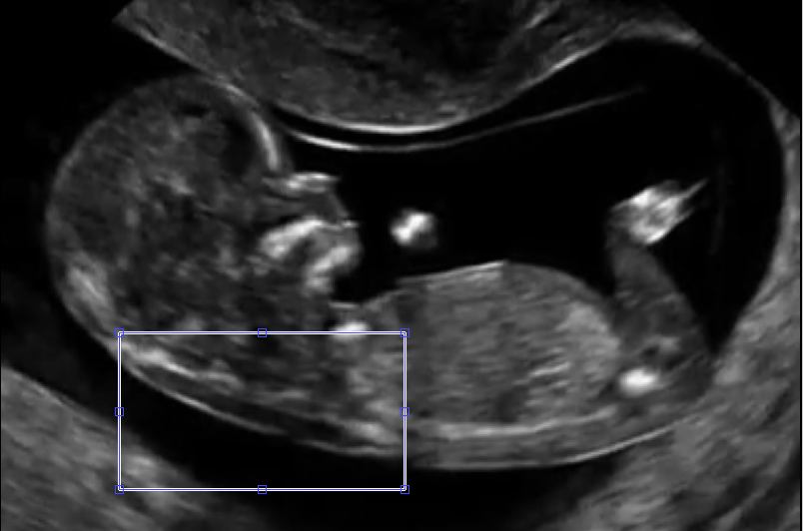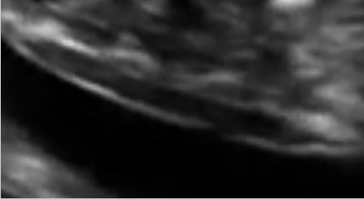

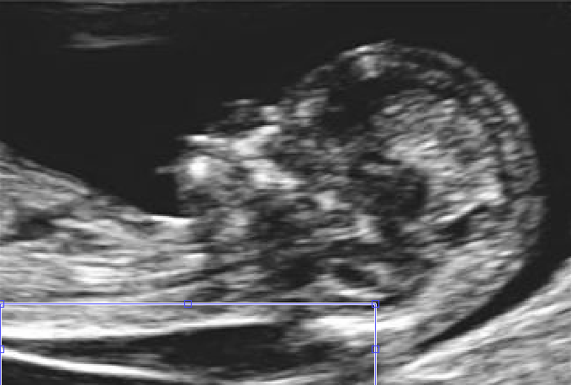

7. Методи знаходження границь

7.1. Вивчити теоретичні основи основних методів знаходження границь на зображеннях. За допомогою функції edge найти границі комірцевої зони на ульразвуковому зображенні плоду методами:

- Собеля(опція 'sobel');

- Превітта(опція 'prewitt');

- Робертса(опція 'roberts');

- Гаусса(опція_____);

- перетинання нульового рівня(опція_____);

- Кенні(опція'canny').

BW_sobel = edge(I_crop,'sobel');

BW_prewitt = edge(I_crop,'prewitt');

BW_roberts = edge(I_crop,'roberts');

BW_gauss = edge(I_crop,'log');

BW_zerocross = edge(I_crop,'zerocross');

BW_canny = edge(I_crop,'canny');

figure(15); subplot(2,3,1); imshow(BW_sobel);title('sobel');

subplot(2,3,2);imshow(BW_prewitt);title('prewitt');

subplot(2,3,3);imshow(BW_roberts);title('roberts');

subplot(2,3,4);imshow(BW_gauss);title('gauss');

subplot(2,3,5);imshow(BW_zerocross);title('zerocross');

subplot(2,3,6);imshow(BW_canny);title('canny');





6. Провести сегментацію ультразвукового зображення методом нарощування областей

S = 18; T = 130;

[g, NR, SI, TI] = regiongrow(I_crop, S, T);

figure(14);imshow(TI);



ТКП патол нарощ.tif

Висновки

В ході лабораторної роботи було завантажено в роб. область Матлаб ультразвукове зображення плоду. З допомогою функції imfinfo визначено, що забраження є повно кольоровим (ColorType: 'truecolor'), а розмір матриці зображення становить 803х1205 (Width: 1205, Height: 803)

Бачимо, що чим більший параметр якості, тим менший ступінь стиснення. Менш якісні зображення можна стиснути більше, що дасть виграш в часі передачі цих зображень.

Для оцінки результатів роботи фільтрів, що зображень додавався специфічний спекл-шум. Застосовано медіанний фільтр, причому використання околу 3х3 для використання медіани більш ефективно, ніж окіл 10х10. По-перше, різницеве зображення в першому випадку має менше шуму, чим в другому. По-друге, відношення сигнал/шум для першого становить PSNR1 = 59.9146, для другого - PSNR2 = 57.1692. Для оцінки відношення сигнал/шум застосовувалась величина «peak signal-to-noise ratio»:

http://www.techspirit.ru/images/books/345/image024.png - среднеквадратичная ошибка (СКО),

В случае если бы медианный фильтр сработал идеально отбросив все шумы, СКО было бы рано 0.

http://www.techspirit.ru/images/books/345/image025.png -Чем ближе это значение к нулю, тем больше шумов в исследуемом изображении.

Застосувавши різні просторові фільтри, бачимо, що найкращими є маска зі зваженим усередненням та нерізкого маскування (аналізуючи відношення сигнал/шум та різницеві зображення). Порівнюючи з медіанним фільтром, останній є ефективніший.

PSNR_ProstorFilter =26.7836 30.2016 23.1671 35.4805

Виконавши перетворення Фур’є, отримали спектральну картину, в якій низькі частоти зосередженні в центрі. Бачимо, що для зачумленого зображення на спектральній картині багато високочастотних складових (що і свідчить про шум).

Побудувавши гістограми зображень, можна помітити, що зображення 1 містить більше пікселів з низькою яскравістю, чим зображення 2.

Виконавши еквалізацію гістограм, можна зробити висновок про ефективність застосування такого підходу для підвищення чіткості, яскравості зображення.

Виділення зони інтересу вручну є важливим, так як плід може рухатись та мимоволі змінювати своє положення. Тому застосовують частіше функцію imcrop.

За допомогою функції edge було знайдено границі комірцевої зони, застосовуючи при цьому різноманітні методи. Найкращим, на мою думку, є метод Кенні. На даному рисунку чітко видно краї комірних просторів. Також була проведена сегментація зображенн, при якій відбувалось нарощення області за заданими краями. Маючи таке зображення, в подальшому можна оцінити ТКП та визначити ступінь ризику наявності хромосомної патології у плода.